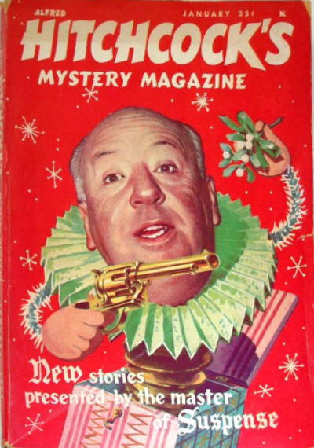

Alfred Hitchcock’s Mystery Magazine [v7 #1, January 1962] ed. Lisa Belknap (H.S.D. Publications, 35¢, 128pp+, digest)
  - 2 · Beyond Any Doubt · Bob Bristow · ss
  - 14 · My Sister Annabelle · De Forbes · ss
  - 24 · Be My Valentine · Henry Slesar · ss
  - 35 · A Crime Worthy of Me · Hal Dresner · ss
  - 52 · Because of Everything · Glenn Canary · ss
  - 60 · The Braking Point · T. E. Brooks · ss
  - 72 · The End of an Era · Richard Levinson & William Link · ss
  - 80 · Twilight Thunder · Edward D. Hoch · ss
  - 93 · Faith Healing · Jay Street · ss
  - 104 · Polka-Dot Blonde · Richard H. Hardwick · nv

